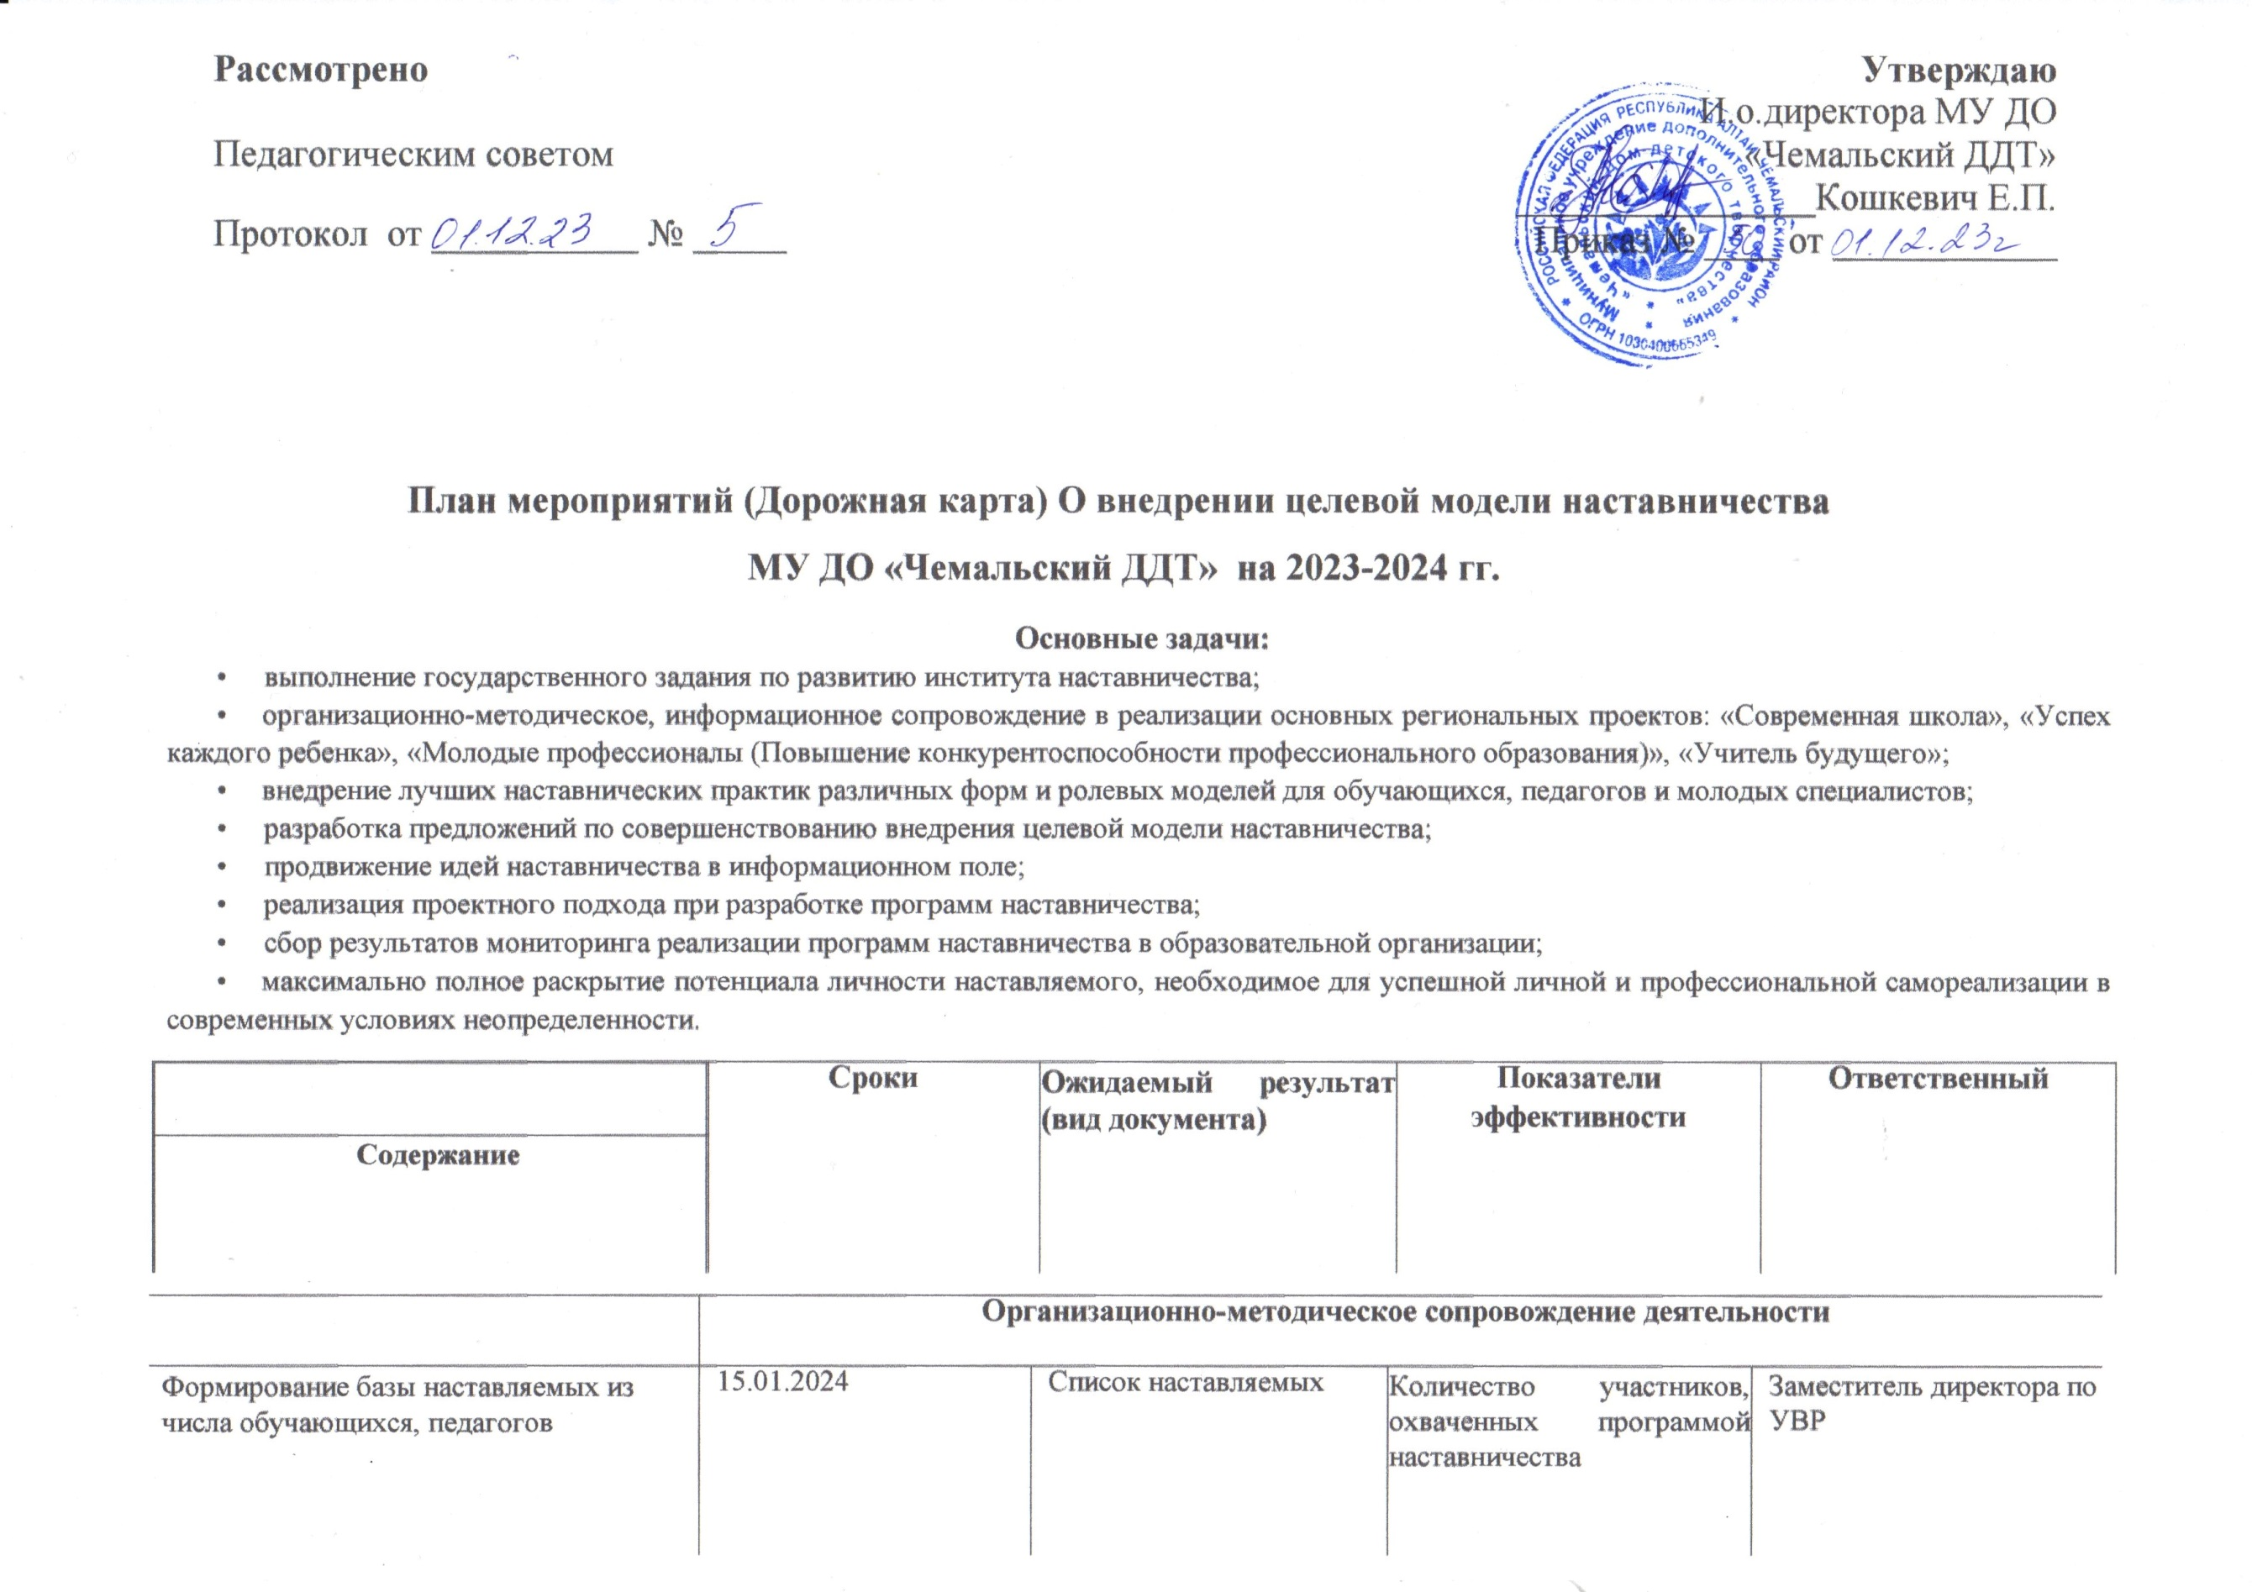

Программно-методическое сопровождение деятельности
Разработка программно-методических материалов, необходимых для реализации программы (системы) наставничества для каждой из наставнической групп | Январь 2024 | Программные, методические и дидактические материалы (дневники наставников и наставляемых, ИП, |  | Методист
Разработка формы диагностической анкеты, исходя из индивидуальных особенностей и потребностей наставляемого и ресурсов наставника для последующего мониторинга эффективности реализации целевой модели наставничества | Январь 2024 | Разработаны формы диагностической анкеты для каждой сформированной группы/пары |  | Методист
Аналитическое сопровождение деятельности, мониторинг
Анализ полученных анкет в ходе информационной кампании от потенциальных наставников наставляемых, определение запросов наставляемых и возможностей наставников | До 10 февраля 2024 года | Анкеты |  | Заместитель директора по УВР
Анализ анкет, заполненных после организации общей товарищеской встречи |  | Анкеты и приказ по организации о закреплении наставнических пар/группы |  | Заместитель директора по УВР
Организация диагностики компетенций, возможностей наставников потребностей наставляемых | 1 раз в четверть | Таблицы с результатами  диагностики  компетенций |  | Куратор
Система учета обучающихся, молодых специалистов и педагогов, участвующих в программе (системе) наставничества | В течение года | Журнал учета |  | Заместитель директора по УВР
Информационное сопровождение деятельности
Создание рубрики на сайте школы и социальной сети В Контакте, мессенджерах | В течение года | Рубрике на сайте школы и В Контакте, мессенджерах |  | Директор

Размещение информации о реализации целевой модели наставничества на сайте образовательной организации | В течение года | Публикации, разработки занятий и т.д. | Не менее 2 в полугодие | Директор
Выступление на педагогическом(методическом)совете с о результатах реализации целевой модели наставничества | В течение года | Протоколы педагогического (методического) совета |  | Заместитель директора по УВР
Выступления на родительских собраниях с презентацией (видеороликом) о реализации целевой модели наставничества, проведение анкетирования | В течение года | Протоколы родительских собраний, фотоотчет | 2 раза в год | Заместитель директора по УВР
Организация мероприятий по информированию обучающихся о реализации целевой модели наставничества. | В течение года | Сценарии мероприятий, конкурсов, мастер- классов | Количество школьников, принявших участие в классных часах не менее чем 90% от общего количества обучающихся | Куратор
Управление реализацией целевой модели наставничеств на уровне образовательной организации
Разработка дорожной карты на 2023 - 2024 учебный год | Декабрь 2022 | Дорожная карта о внедрении целевой модели наставничества. |  | Директор
Контроль процедуры внедрениями реализации целевой модели наставничества | В течение года | Отчет (аналитическая справка о результатах реализации целевой модели наставничества) |  | Директор
Контроль реализации мероприятий | В течение года | Отчет по результатам контроля |  | Педагог-организатор
Корректировка дорожной карты на 2023 - 2024 учебный год | Мая 2023 | Приказ о внесении изменений |  | Директор
Участие обучающихся и педагогов в муниципальных, региональных и всероссийских тематических мероприятиях | В течение года | Наградной материал, публикации в СМИ, информационных ресурсах |  | Директор, Заместитель директора по УВР

